Aplicación / Solicitud o Proyecto ☑  Bastanteo de poderes para la nueva cuenta proveedor - contratación sencilla |  | Creado por ☑  Edwin Pomayay
Fecha Creación ☑  14/04/2015 | Fecha Última Actualización ☑  14/04/2015 | Nº Versión ☑  1.0.0 | País ☑  Perú

Bitácora de cambios al documento
Nombre / País / Correo / Ext. | Versión | Fecha | Descripción del cambio
Perú | 1.0.0 | 14/04/2015 | Creación del Documento

Definición
Componente: | contratación sencilla – Bastanteo de poderes
Descripción:

Prueba detallada de componente.

Código Caso | Caso | Prioridad | Código condición | Condición y Datos de Entrada | Resultados esperados | Resultado obtenido 
CP 001 | El cliente cuenta como mínimo con un número de cuenta cuyo producto ha sido inscrito para ser exonerado | Alta | D001 | Exoneración del cobro de comisión para un nuevo bastanteo | Se exonera del cobro de comisión | Satisfactorio

- Registramos un expediente con una cuenta cuyo tipo de subproducto este configurado como “cuenta Proveedora” y la operación “Nuevo bastanteo”
- El sistema no cobra comisión

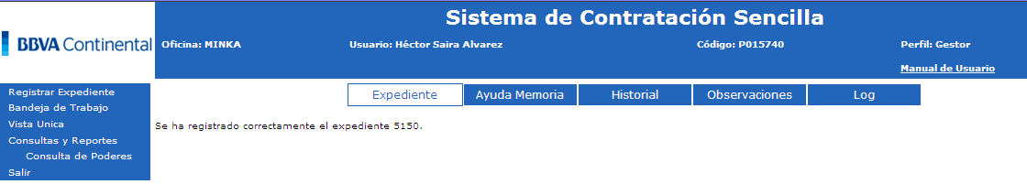

Código Caso | Caso | Prioridad | Código condición | Condición y Datos de Entrada | Resultados esperados | Resultado obtenido 
CP 002 | El cliente cuenta como mínimo con un número de cuenta cuyo producto no ha sido inscrito para ser exonerado | Alta | D002 | Cobro de comisión para un nuevo bastanteo. | Se realiza el cobro de comisión | Satisfactorio

- Registramos un expediente con una cuenta cuyo tipo subproducto no esté configurada como “cuenta proveedora” y la operación “Nuevo bastanteo”
- El sistema cobra comisión.
